–

|  |  |  |
| --- | --- | --- |
| **E:\Downloads\WhatsApp Image 2020-07-08 at 8.23.02 AM.jpegCOLEGIO PSICOPEDAGÓGICO EL ARTE DEL SABER**  **GUÍA DE TRABAJO** | | |
| **ASIGNATURA:**  **CIENCIAS** | **PERIODO:**  **Transición** | **FECHA:**  **14 de Septiembre del 2020** |

****TEMA: El medio ambiente

1. Elaborar el árbol en cartón paja.

2. Recortar los animalitos en cartulina.

Trabajaremos en video llamada.

Recortarlos en cartulina y tenerlos listos para la clase.

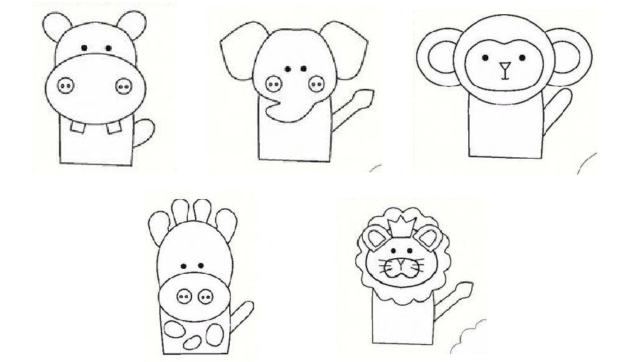

Imprimir este árbol y alistar 2 octavos de catulina.Tempera y papel seda naranja.

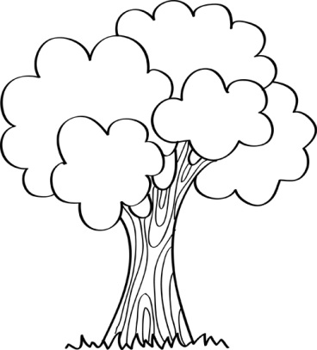

vv

TenTer



vv